**Ads Payout Support Doc**

1. 后台付款信息添加步骤
2. 查看收入的地方
   1. unity ID页面付款记录查询
   2. invoicing 页面查看预计付款情况和每月收入
3. 付款失败后的解决方案
   1. 收到付款失败邮件
   2. 没有收到款项
   3. 收款人名称字符缺少

# 详细信息及更多问题请查看我们的[Revenue and payment](https://unityads.unity3d.com/help/resources/revenue-and-payment)页面

# **后台付款方式添加步骤**

id.unity.com - 组织 – Org - 提现信息 – Ads广告提现信息 – 添加**提现信息／付款方式／税额信息**

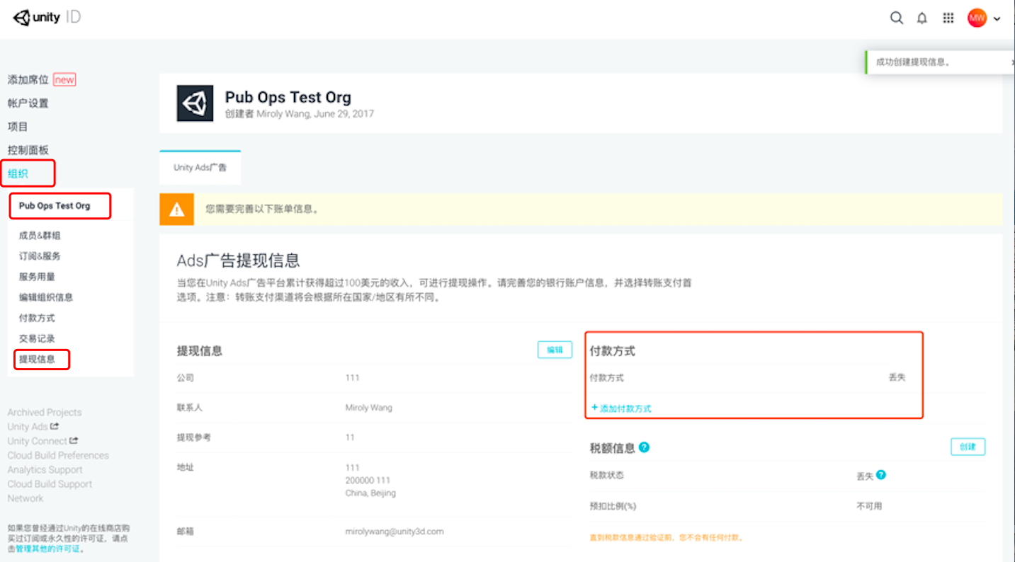

**以下为添加付款方式的说明：**

选择银行所在国家／地区，点击跳转worldpay

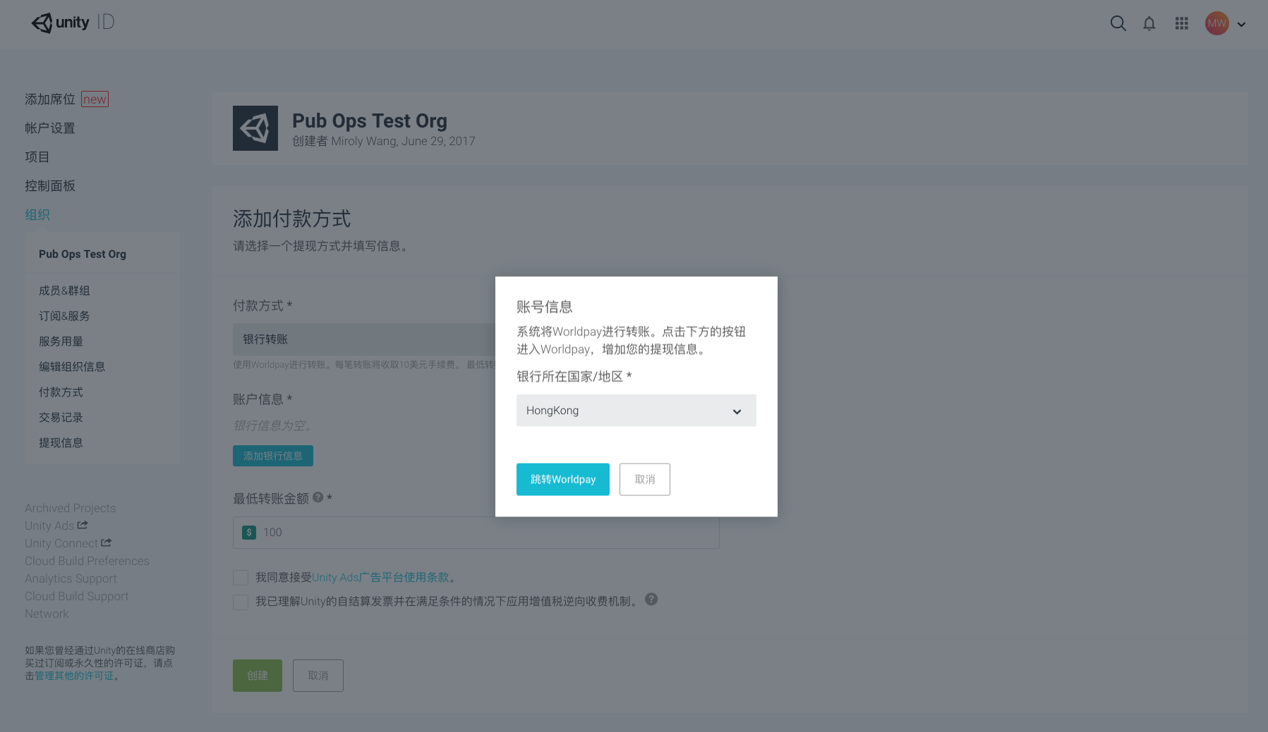

在worldpay页面填写银行信息

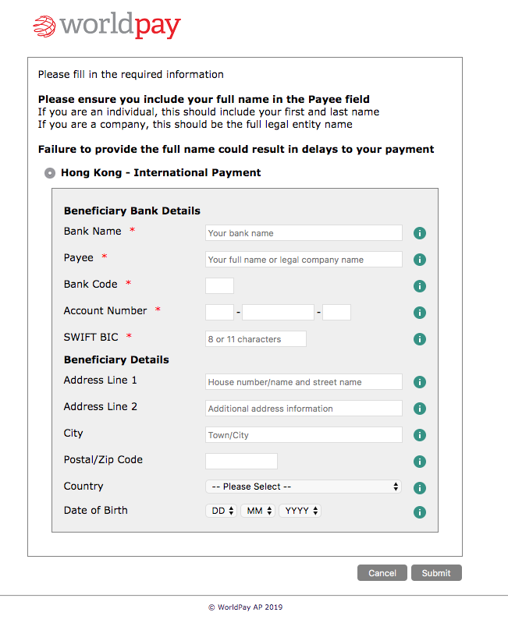

- 如收款银行为香港银行，Account number填写方式：

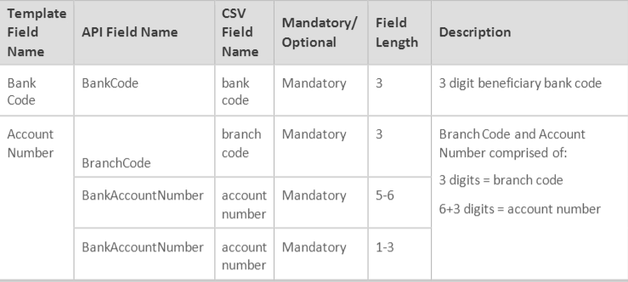

3 digits = branch code

3位 = 分行代码

6+3 digits =bank account number

6+3位 = 银行账户

Account Number= Branch Code (3 digits) + Account number( 5-6 digits)+Account number( 1-3 digits)

Account number= 分行代码（3位）+ 银行账户（ 5-6位）+ 银行账户 （1-3位）

Swift code 需要11位。如果只有8位请加上XXX。

退出Worldpay填写页面。勾选页面底部的两个选项，然后点击绿色的创建按钮。请注意，要点击创建按钮。如果您不点击创建按钮， Unity系统无法收到您创建的信息，此次更新不会被记录。

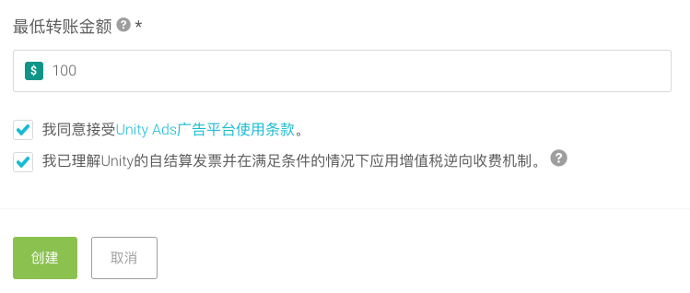

# 查看收入的地方

unity ID页面付款记录查询

Invoice也可在此页面下载

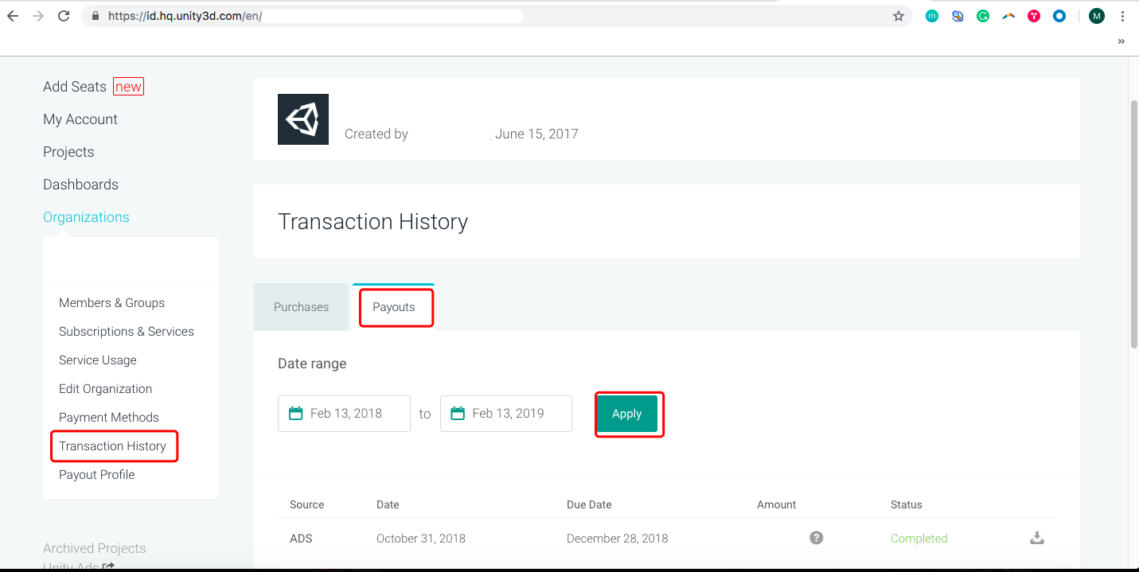

invoicing 页面查看预计付款情况和每月收入

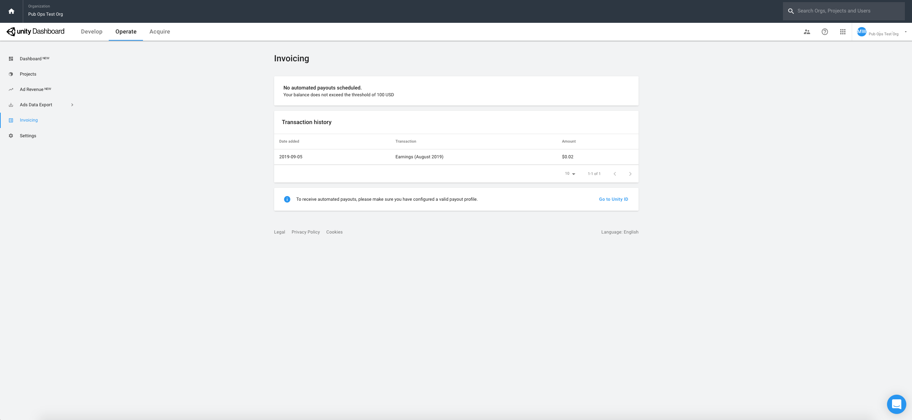

# 付款失败后的解决方案

* 1. 收到付款失败邮件， 请自查后台信息是否存在以下问题。

如存在以下问题，请按建议更新后台信息。在保存前提供截图给我们，得到确认反馈后再勾选☑保存信息：

1）如收款银行为香港银行，Account number填写方式：



3 digits = branch code

* 3位 = 分行代码

6+3 digits =bank account number

* 6+3位 = 银行账户

Account Number= Branch Code (3 digits) + Account number( 5-6 digits)+Account number( 1-3 digits)

* Account number= 分行代码（3位）+ 银行账户（ 5-6位）+ 银行账户 （1-3位）
  1. 没有收到款项

查看付款页面状态，提供页面截图以及没有收到的款项金额给到我们进行查询



* 1. 收款人名称字符缺少

请退回款项并按a.收到付款失败邮件， 请自查后台信息是否存在以下问题 进行操作